
舒兰一中2016-2017学年度高一下学期第一次月考
生物试卷
考试时间：90分钟 分数：100分
I卷 选择题
一、选择题（共35题，每题2分，共70分）
- 一定是同源染色体的是（ ）
- 一条来自父方，一条来自母方的染色体 B．形态大小基本相同的染色体
C．减数分裂时能够联会的染色体 D．只存在于减数第一次分裂期的染色体
- 下列是动物细胞减数分裂各时期的示意图，正确表示分裂过程顺序的是（ ）
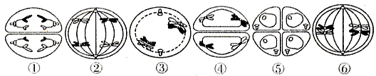
- ③→⑥→④→①→②→⑤ B．⑥→③→②→④→①→⑤
C．③→⑥→④→②→①→⑤ D．③→⑥→②→④→①→⑤
- 下图表示某个生物的精子细胞，试根据细胞内基因的类型，判断其精子细胞至少来自几个精原细胞（ ）
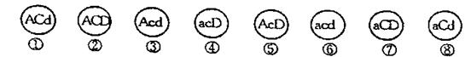
A．2个 B．3个 C．4个 D．5个
4. 下列有关四分体的叙述，不正确的是（ ）
A．每个四分体包括一对同源染色体的四个染色单体 B．每个四分体有四个染色体
C．一个四分体包括两个着丝点
D．一个具有23对同源染色体的细胞，在减数分裂过程中能形成23个四分体
5. 某动物的精子细胞中有染色体16条，则在该动物的初级卵母细胞中存在染色体、四分体、染色单体、DNA分子数目分别是（ ）

A．32、16、64、64 B．32、8、32、64 C．16、8、32、32 D．16、0、32、32
6.动物的卵细胞的形成与精子形成过程的不同点是（ ）
①次级卵母细胞将进行普通的有丝分裂 ②一个卵原细胞最终分裂形成一个卵细胞
③一个卵原细胞经复制后形成一个初级卵母细胞 ④卵细胞不经过变形阶段
⑤一个初级卵母细胞分裂形成的两个细胞大小不等
⑥卵细胞中的染色体数目是初级卵母细胞的一半
A.②④⑤ B.①③⑤ C.②③⑥ D.①④⑥
7.下图表示正在进行分裂的某二倍体生物细胞，下列说法正确的是（ ）
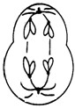
A．此细胞为次级精母细胞
B．含同源染色体2对、DNA分子4个、染色单体0条
C．正在进行等位基因分离、非等位基因自由组合
D．产生的子细胞仅1个具有生殖功能
8.有丝分裂和减数第二次分裂的相同点表现在( )
①没有同源染色体存在 ②后期着丝点断裂，姐妹染色单体分开
③所有染色体的着丝点在中期都排列在细胞中央赤道板的位置
④对同一生物来说，这两次分裂过程所含的染色体数目相同
- ①② B.②③ C.③④ D.①④
9.在减数分裂的整个过程中，细胞分裂次数、染色体复制次数、着丝点分裂次数、染色体减半次数、DNA分子减半次数依次是（ ）
A．1、2、2、1、2 B．1、1、1、2、1 C．2、1、1、2、1 D．2、1、1、1、2
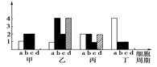
10.下图甲、乙、丙、丁分别表示某种哺乳动物细胞(2n)进行减数分裂的不同时期，其中a表示细胞数目。请判断b、c、d依次代表的结构或物质（ ）
A．DNA分子数、染色体数、染色单体数资*源%库 ziyuanku.com
B．DNA分子数、染色单体数、染色体数
C．染色体数、DNA分子数、染色单体数
- 染色单体数、染色体数、DNA分子数
11.在显微镜下观察动物组织切片，发现细胞内的染色体数目有的是体细胞一半，有的是体细胞的2倍，该切片取自（ ）
- 人的小肠切片 B.家兔的胚胎 C.绵羊的肝脏 D.牛的卵巢
12.若细胞分裂过程中一条染色体上DNA含量的变化情况如下图所示。下列有关该图的叙述中，不正确的是资*源%库
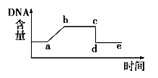
A．a→b可表示DNA复制
B．b→c可表示有丝分裂前期和中期
- c→d可表示染色体的着丝点分裂
D.d→e可表示减数第二次分裂全过程
13.下图表示在细胞分裂过程中，细胞内染色体的变化曲线，下列相关的叙述中正确的是 ( )
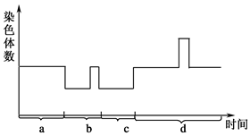
A．d过程中含有同源染色体 B．b过程细胞数目不变
C．c过程不发生细胞融合 D．a过程中不含染色单体
14.下图是来自同一生物体内的、处于四个不同状态的图示。下列有关叙述正确
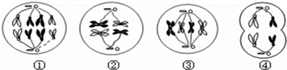
A.该生物的正常体细胞中含有16条染色体 B．图①与图③所示细胞中DNA含量比例为1：2
C．图②与图④所示过程仅发生在某些器官中 D. 由图④可知，该生物一定是雄性个体
15.如图所示，横轴表示细胞周期，纵轴表示一个细胞核中DNA含量或染色体数目变化情况，据图分析，表示有丝分裂中DNA含量变化、染色体数目变化和减数分裂过程中DNA含量变化、染色体数目变化的曲线依次是（ ）
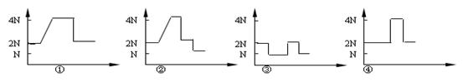
A. ④②①③ B. ①④②③ C. ④①②③ D. ①②③④
16.甲和乙为一对相对性状，用以进行杂交实验可以得到下列四组实验结果。若甲性状为显性，则可用来说明实验中甲性状个体为杂合子的实验组是( )资*源%库
①♀甲×♂乙→F₁呈甲性状 ②♀甲×♂乙→F₁呈乙性状
③♀乙×♂甲→F₁呈甲性状 ④♀乙×♂甲→F₁呈乙性状
A．②和④ B．①和③ C．②和③ D．①和④
17.豌豆的高茎对矮茎是显性，现进行两株高茎豌豆间的杂交，后代既有高茎豌豆又有矮茎豌豆，若后代中的全部高茎豌豆进行自交，则所有自交后代中高茎豌豆与矮茎豌豆的比例为（ ）
A．3∶1 B．5∶1 C．8∶1 D．1∶1
18.玉米的高茎对矮茎是显性，现进行两株高茎玉米间的杂交，后代既有高茎玉米又有矮茎玉米，若后代中的全部高茎玉米进行自由交配，则所有自交后代中高茎玉米与矮茎玉米的比例为（ ）
A．3∶1 B．5∶1 C．8∶1 D．1∶1
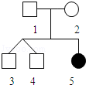
19.如图是某遗传病的家谱图．3号和4号为异卵双生．则他们俩基因型都是Aa的概率是（ ）

A.5/9 B．1/9 C．4/9 D.5/16

20.在西葫芦的皮色遗传中，已知黄皮基因(Y)对绿皮基因(y)显性，但在另一白色显性基因 (W)存在时，则基因Y和y都不能表达。现有基因型WwYy的个体自交，其后代表现型种类及比例是（ ）
A．4种，9：3：3：1 B．2种，13：3 C．3种，12：3：1 D．3种，10：3：3

21. 如图为患血友病的某家族系谱图，该病为伴X隐性遗传，其中7号的致病基因来自（ ）Ziyuanku.com
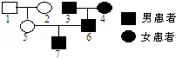
A．1号 B．2号 C．3号 D．4号
22.纯合的黄圆(YYRR)豌豆与绿皱(yyrr)豌豆杂交，F1自交，将F2中的全部绿圆豌豆再种植(自交)，则F3中纯合的绿圆豌豆占F3的（ ）
A.1/2 B.1/3 C.1/4 D.7/12WWW.ziyuanku.com
23.香豌豆中，只有当A、B共同存在时才开红花。一株红花植株与aaBb杂交，后代中有3/4开红花；若让该红花植株自交，则其自交后代的红花植株中，杂合体占（ ）
A．0 B．1/2 C．2/3 D．8/9
24.一对表现正常的夫妇生了3个白化病小孩和1个正常的小孩，下列说法不正确的是( )
A．父母双方都是杂合体 B．这对夫妇再生一个小孩为白化病儿子的概率是3/4
C．白化病为隐性性状 D．本题的子代结果不符合孟德尔分离规律的分离比
25.下图为高等动物的一组细胞分裂图像，下列分析判断正确的是( )
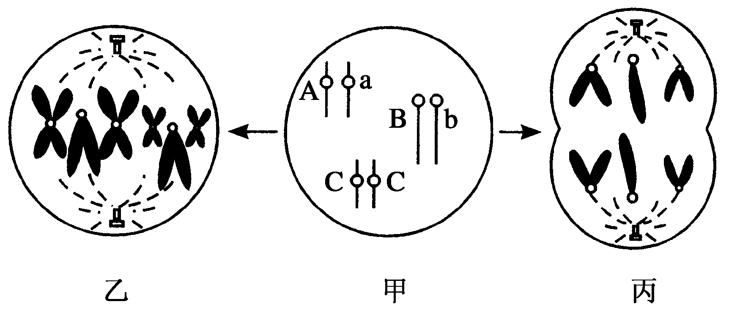
A．乙产生的子细胞基因型为AaBbCC，丙产生的细胞基因型为ABC和abc
B．甲、乙、丙三个细胞中均含有两个染色体组，但只有丙中不含同源染色体
C．甲细胞形成乙细胞和丙细胞过程中都没有DNA复制
D．丙细胞产生子细胞的过程中发生了等位基因的分离和非等位基因自由组合
26.下列有关减数分裂及受精相关知识的说法错误的是( )
A.基因型为AaBb(独立遗传）的雄性动物， 其精巢内的一个精原细胞经减数分裂形成精子的基因型AB、ab或Ab、aB
B.一个基因型为AaX^{b}Y的精原细胞，在减数分裂过程中，由于染色体分配错乱，产生了一个AAaY的精子，则其它三个精子的基因型分别是aY、X^{b}、X^{b}
C.细胞正常分裂的情况下，果蝇有丝分裂后期的精原细胞和减数第二次分裂后期的次级精母细胞一定含有两条Y染色体
D.减数分裂和受精作用可维持前后代染色体数目恒定
27. 鸟类的性别决定为ZW型，某种鸟类的眼色受两对独立遗传的基因（A，a和B，b）控制．甲、乙是两个纯合品种，均为红色眼，根据下列杂交结果，推测杂交1的亲本基因型是（ ）
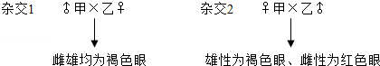
 | A． | 甲为AAaa，乙为aaBB | B． | 甲为aaZ^{B}Z^{B}，乙为AAZ^{b}W
 | C． | 甲为AAZ^{b}Z^{b}，乙为aaZ^{B}W | D. | 甲为AAZ^{b}W，乙为aaZ^{B}Z^{B}
28.人类的多指（A）对正常指（a）为显性，属于常染色体遗传病。在一个多指患者（Aa）的下列各细胞中，不含或可能不含显性基因A的是（ ）
①神经细胞 ②成熟的红细胞 ③初级性母细胞
④次级性母细胞 ⑤肌细胞 ⑥成熟的性细胞
A．①②⑥ B．④⑤⑥ C．①③⑤ D．②④⑥
29.下图为舞蹈症（显性基因B控制）某家庭遗传系谱，若图中Ⅲ7和Ⅲ10婚配，他们生一个孩子出现该病的概率为（ ）
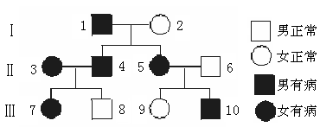
A．5／6 B．3／4 C．1／2 D．100％
30. 下图中能体现基因的自由组合定律实质的进程是（ ）
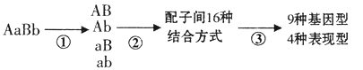
- ① B.② C.③ D.④
31.下图为某家族遗传病系谱图，下列分析正确的是( )
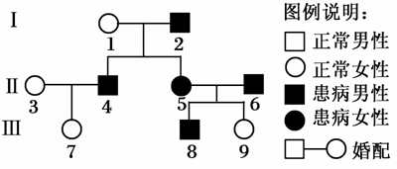
A．Ⅱ₄和Ⅱ₅是直系血亲，Ⅲ₇和Ⅲ₈属于三代以内的旁系血亲
B．若用A—a表示关于该病的一对等位基因，则Ⅰ₂的基因型一定为AA
C．由Ⅰ₁×Ⅰ₂→Ⅱ₄和Ⅱ₅，可推知此病为显性遗传病
D．由Ⅱ₅×Ⅱ₆→Ⅲ₉可推知此病属于常染色体上的显性遗传病
32.下列关于遗传病的说法中正确的是 ( )。
A．伴X染色体隐性遗传病中，男性患者与表现型正常的女性婚配，所生儿子一定患病
B．线粒体DNA异常的遗传病，只能由母亲传给儿子
C．常染色体显性遗传病中，男性患者与正常女性婚配，所生儿子患病概率为1
D．伴X染色体隐性遗传病中，患病女性的子女肯定带有致病基因
33. 以下叙述中，哪一条不是孟德尔获得成功的原因（ ）
A．正确假设了等位基因控制相对性状 B．正确选用了试验材料
C．由单因素到多因素的研究方法 D．科学地设计了试验的程序
34. 关于遗传因子为Aa的植物体产生的雌雄配子的数量说法中，错误的是（ ）
A．雌配子A：雌配子a=1：1 B．雄配子A：雄配子a=1：1
C．雄配子：雌配子=1：1 D．雄配子比雌配子多
35. 人的X染色体和Y染色体大小、形态不完全相同，但存在着同源区(Ⅱ)和非同源区(Ⅰ、Ⅲ)，如图所示。下列有关叙述错误的是（ ）
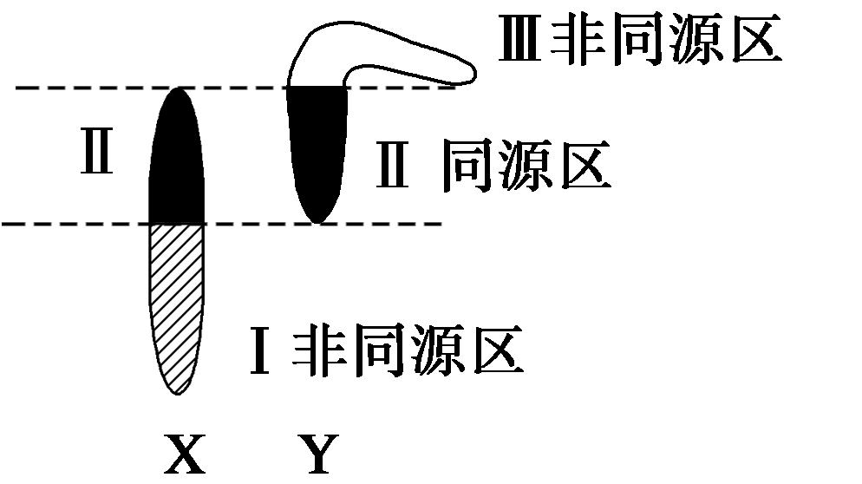
A．若某病是由位于非同源区Ⅲ上的致病基因控制的，则患者均为男性WWW.ziyuanku.com
B．若X、Y染色体上存在一对等位基因，则该对等位基因位于同源区(Ⅱ)上
C．若某病是由位于非同源区Ⅰ上的显性基因控制的，则男性患者的儿子一定患病
D．若某病是由位于非同源区Ⅰ上的隐性基因控制的，则患病女性的儿子一定是患者
II卷 非选择题
- 非选择题（共30分，每空1分）
36.(8分)下图表示某雄性动物体内处于不同分裂状态或时期的细胞，请据图回答问题：
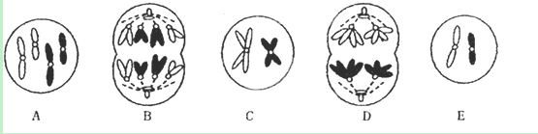
（1）以上A～E细胞中具有同源染色体的细胞有 (用字母表示)；
（2）B细胞有DNA 个；
（3）D细胞处于 分裂的 期，含有 对同源染色体，D细胞名称 ；D细胞产生的子细胞为图中的 细胞(用字母表示)。
（4）A细胞经减数分裂形成精细胞的过程依次是(用字母表示) 。
37.（5分）下表为3个不同水稻杂交组合及其子代的表现型和植株数目。
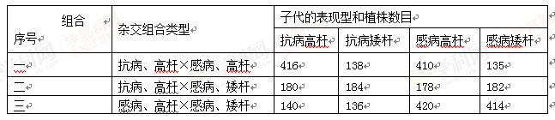
据表回答下列问题：（是否抗病用A.a表示，杆的高低用B.b表示）
- 根据组合 ，可确定抗病为___ 性性状；
- 写出组合一的亲本基因型： ，
（3）若组合一中产生的感病高杆个体自交，子代可得到 种基因型的。
（4）若组合一和组合二中产生的抗病高杆个体交配，子代可得到 种表现型。
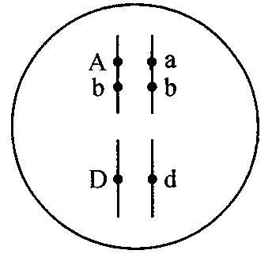
38.（5分）某种昆虫长翅（A）对残翅（a)为显性，直翅（B)对弯翅（b)为显性，有刺刚毛（D）对无刺刚毛（d)为显性，控制这3对性状的基因均位于常染色体上。现有一个昆虫体细胞基因型如下图所示，请回答下列问题。
$来&源：ziyuanku.com(1)长翅与残翅、直翅与弯翅两对相对性状的遗传是否遵循基因自由组合定律？________并说明理由 。
(2)该昆虫细胞有丝分裂后期，移向细胞同一极的基因有 。
(3)该昆虫细胞分裂中复制形成的两个D基因发生分离的时期有 。
(4)该昆虫一个初级精母细胞所产生的精细胞的基因型为 。
39.（5分）下图是人类某一家族甲种遗传病和乙种遗传病的遗传系谱图（设甲遗传病与A、a这一对等位基因有关，乙遗传病与B、b这一对等位基因有关），已知甲、乙两种遗传病中至少有一种是伴性遗传，请据图分析回答：
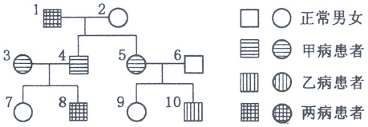
Ⅰ
Ⅱ
Ⅲ
⑴Ⅱ—5和Ⅲ—7可能的基因型分别是____________和___________________。
⑵Ⅲ—8的乙种遗传病致病基因最初来源于图中的 。
⑶若Ⅱ—3和Ⅱ—4再生育一个女孩，则该女孩表现正常的概率为 。
⑷若Ⅲ—8和Ⅲ—9结婚，则生下一个患病小孩的概率是 。
40、（7分）甲、乙两种植物的花色遗传均受两对等位基因的控制，且两对等位基因独立遗传（每对等位基因中，显性基因对隐性基因表现为完全显性）．白色前体物质在相关酶的催化下形成不同色素．花瓣中含有哪种颜色的色素就表现为相应的颜色，不含色素的花瓣表现为白色．色素的代谢途径如下图所示，请据图回答下列问题：
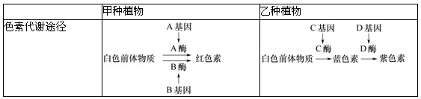
（1）乙种植物中，基因型为cc的个体不能合成催化前体物质转化为蓝色素的酶，则基因型为ccDD的植株开 花，D基因 （能/不能）正常表达．
（2）基因型为AaBb的甲植株开 色花，自交产生的子一代的表现型比例为 ，其中白花占比 ．
（3）基因型为CcDd的乙植株测交后，子一代中表现型及比例为 ，其中白花占比为 ．

答案：
CDCBA ADBDA DDACB ABCCC BACBB CBDAA DDACC
36（1）ABD（2）8 （3）减数第一次分裂，后期，2，初级精母细胞；C
（4）ADCE
37（1）三，隐；
- aaBb X AaBb（3）9（4）2
38. （1）不遵循 控制这两对相对性状的基因位于一对同源染色体上
（2）A、a、b、b、D、d
（3）有丝分裂后期和减数第二次分裂后期
（4）AbD、abd或Abd、abD
39、⑴AaX^{B}X^{b} aaX^{B}X^{B}或aaX^{B}X^{b} （2分）
- ⑵Ⅱ—3 ⑶1/4 ⑷$\frac{3}{4}$
40、（1）白 能
（2）红 红：白=15：1 1/16
（3）紫：蓝：白=1：1：2 $\frac{1}{2}$

